**骰宝模式**

|  |  |  |  |
| --- | --- | --- | --- |
| **创建人名** | **修改人名** | **时间** | **修改内容** |
| Ocean |  | 2022-08-02 | 创建文档 |
|  |  |  |  |
|  |  |  |  |

# 界面相关

## 主界面修改



## 骰宝模式

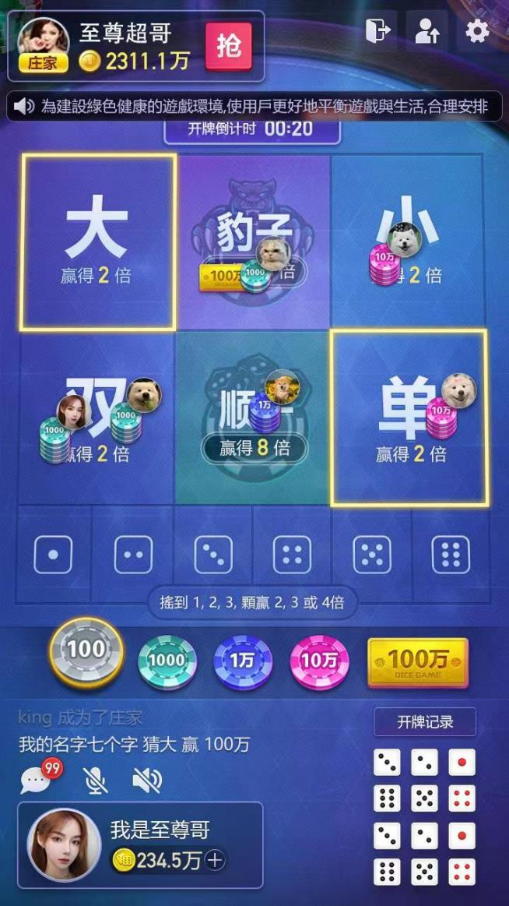

# 逻辑相关

## 玩家身份

### 定义身份

* 在骰宝模式中玩家身份分为：【庄家】、【闲家】
  + 庄家：跟所有闲家对赌的人，默认为系统，玩家可以抢庄变为庄家，同一时间只能有一个庄家
  + 闲家：跟庄家对赌的玩家，本玩法中主要的参与者

## 进入与退出

### 进入

* 玩家在主界面可以看到听到骰宝模式的部分信息
  + 需传输的信息
    - 其他押注玩家头像、押注金币数
    - 结算骰子点数
    - 结算结果
  + 需传输的音频
    - 骰宝模式内玩家语音
    - 骰宝模式内全部音效
* 骰宝模式通过主界面进入
  + 在主界面点击骰宝区域时，进入骰宝房间
  + 骰宝模式全服只有一个房间，所有游玩此模式的玩家都在这个房间内

### 退出

* 在骰宝模式点击退出时，返回主界面
* 当闲家押注后，无法退出房间
  + 过程中掉线，重连后需自动返回房间内
* 当庄家加倍后，无法退出房间
  + 过程中掉线，重连后需自动返回房间内

## 游戏轮转

* 骰宝模式是一个在【押注阶段】与【开牌阶段】无限自动轮转的模式

### 押注阶段

* 阶段主要功能：系统摇骰子、玩家进行下注

### 阶段时长

* 读取SystemConfig【系统常量配置】表内BetStageTime【押注阶段时长【秒】】字段

### 押注及胜败赔付规则

* 系统摇骰子
  + 3个6面骰
  + 不进行任何UI展示
* 可押注类型
  + 读取EnumerationConfig【枚举配置】表内DiceBabyModelType【骰宝牌型类型】字段
  + 牌型类型：【大】【小】【单】【双】【顺子】【豹子】
  + 骰子类型：【1】【2】【3】【4】【5】【6】
* 押注胜利规则
  + 牌型类型：
    - 【大】：总点数为11-18、2倍赔付
    - 【小】：总点数为3-10、2倍赔付
    - 【单】：总点数为单数、2倍赔付
    - 【双】：总点数为双数、2倍赔付
    - 【顺子】：三颗骰子为连续数字、8倍赔付
    - 【豹子】：三颗骰子相同、30倍赔付
  + 骰子类型：
    - 根据骰子出现数量，分别为1次2倍赔付、2次3倍赔付、3次4倍赔付
  + 所有赔付参数读取SystemConfig【系统常量配置】表内DiceBabyModelRatio【骰宝牌型倍率】字段
  + 此处的赔率包含下注额，如2倍=下注额+1倍。显示会显示2倍
  + 豹子通杀：出现【豹子】庄家将通杀除压【豹子】与对应【单一骰子】以外所有区域下注的金额

### 闲家常规押注流程

* 闲家选择押注金额【可选】
  + 押注金额档位数组读取SystemConfig【系统常量配置】表内BetGoodGears【押注金额档位】字段
  + 初始默认为档位数组第1位，调整后一直记录，直到退出
* 闲家选择牌型进行押注
  + 押注时立刻扣除玩家相应金币
  + 玩家点击一次下注区域即视为进行一次下注
  + 需传输押注玩家头像与玩家金币数额用于显示

### 庄家加倍流程

* 加倍按钮使用条件
  + 玩家金币大于等于【N】才能加倍
    - 【N】读取SystemConfig【系统常量配置】表内BankerDoubleGoodLimit【庄家加倍金币限制】字段
    - 不能加倍时，给予玩家提示
* 庄家选择加倍倍率
  + 加倍倍率为【2】倍
* 庄家选择牌型进行加倍
  + 判断该牌型能否加倍
    - 庄家身上是否有足够加倍的金币
    - 扣除金币 = 该牌型闲家总押注金额 * （庄家加倍倍率 - 1）
  + 如果够，则加倍并且立刻从庄家身上扣除对应倍数的金币【不是押金】
  + 已在庄家所选牌型区域下注的闲家，根据加倍倍率，强制跟押差值金币
    - 差值金币 = 当前区域自身押注金额 * （庄家加倍倍率 - 1）
    - 自身金币不足时，跟押到0为止【不足的部分，会返还庄家对应的金币】
    - 离线时也会强制跟押【在押注后，玩家数据一直停留在房间内，同吹牛模式】
* 加倍后闲家选择加倍区域进行押注
  + 闲家第一次押注需弹提示框
  + 单次下注金额变更为：闲家所选押注金额 * 庄家加倍倍率
  + 庄家强制跟押差值金币
    - 差值金币 = 闲家本次押注金额 * （庄家加倍倍率 - 1）
    - 自身金币不足时，跟押到0为止
    - 离线时也会强制跟押【在押注后，玩家数据一直停留在房间内，同吹牛模式】
* 一次押注阶段，庄家只可对牌型区域进行【N】次加倍行为
  + 【N】读取SystemConfig【系统常量配置】表内BankerDoubleCount【庄家加倍次数】字段

### 闲家梭哈押注流程

* 梭哈按钮显示逻辑
  + 玩家VIP等级大于等于【N】以上后进行显示
    - 【N】读取SystemConfig【系统常量配置】表内AllinVIPLimit【梭哈VIP限制】字段
  + 玩家金币大于等于【N】才能梭哈
    - 【N】读取SystemConfig【系统常量配置】表内AllinGoldFloor【梭哈金币下限值】字段
    - 不能梭哈时，按钮为禁止态
* 闲家选中梭哈按钮
* 闲家选择牌型进行梭哈
  + 梭哈上限值为【N】
    - 【N】读取SystemConfig【系统常量配置】表内AllinGoldLimit【梭哈金币上限值】字段

### 结束条件

* 满足下方任一条件，结束【押注阶段】
* 倒计时结束
  + 结束押注阶段，进入开牌阶段
* 庄家无法赔付
  + 根据骰子结果、牌型赔付规则实时判断闲家押注金额结果
    - 只在系统内判断、前端UI不显示
  + 【所有赢的玩家金币总和】加上【所有输的玩家金币总和】需要小于【庄家的押注金额】
  + 如果即将等于，触发等于条件的最后一笔押金，在显示不变的情况下，则差多少相等，就下注多少
  + 如果等于，立刻结束押注阶段，进入开牌阶段

### 开牌阶段

* 阶段主要功能：展示骰子、根据结果给玩家结算

### 阶段时长

* 读取SystemConfig【系统常量配置】表内DiceBabyIntervalTime【骰宝间隔时长【秒】】字段

### 开牌&结算

* 根据结果与押注金额，结算玩家在各个牌型上的游戏结果
  + 无特殊情况时
    - 闲家胜利：返还本次押注金额并且获得本次押注金额乘上牌型倍率的金币
      1. 庄家失败损失：闲家押注金额乘上牌型倍率的金币
    - 庄家胜利：获得该牌型闲家押注金额
      1. 闲家失败损失：闲家本次押注金额
  + 当庄家加倍时
    - 将闲家未跟注的部分返还到庄家身上
    - 闲家胜利：返还本次押注金额并且获得本次押注金额乘上牌型倍率再乘上庄家加倍倍率的金币
      1. 庄家失败损失：闲家押注金额乘上牌型倍率再乘上庄家加倍倍率的金币
      2. 当庄家身上金币不足以支付闲家筹码时，从庄家押金中扣除。庄家押金扣光后下庄
    - 庄家胜利：获得该牌型闲家押注金额
      1. 闲家失败损失：闲家本次押注金额
    - 庄家胜利/失败的金币变动，根据金币来源增加/扣除相应金币池的金币数
* 闲家获得的金币需要扣税，庄家不需要
  + 只对玩家额外获得的金币进行扣税，本金不扣税
  + 扣税金额为统一扣税金额
* 需要给闲家展示本轮【获利/损失】的金额数【税前金额】
* 当玩家单循环获得总金额大于等于【N】时，发送全服公告
  + 【N】读SystemConfig【系统常量配置】表内DiceBabyBroadcastGold【骰宝广播所需金币】字段
  + 公告：使用编号为【5】的公告内容通知，玩家昵称、获得金币数量传导至公告通知正文的动态参数
* 系统需要记录最多【N】个近期的骰子结果
  + 【N】读SystemConfig【系统常量配置】表内DiceResultShowLimit【骰子结果展示上限】字段
* 开牌阶段结束后，回到押注阶段

## 上庄&下庄

### 庄家类型

* 庄家分为两种
  + 【当前庄家】：当前正在与闲家对赌的庄家
    - 无人坐庄时，系统为当前庄家
  + 【候选庄家】：下一轮即将上位的庄家

### 庄家抢庄

* 闲家可在任意阶段选择抢庄，选择要扣除的押金数量并满足要求坐庄即变为候选庄家
  + 抢庄费用=【N】*本次庄家抢庄次数
    - 【N】读SystemConfig【系统常量配置】表内DiceBabyBankerPayGold【骰宝抢庄支付金币】字段
    - 庄家抢庄次数初始为1，庄家每变化一次数值+1，当庄家变为系统庄时，数值重置为初始值
  + 抢庄扣除的押金为多个，为数组【N】
    - 【N】读SystemConfig【系统常量配置】表内DiceBabyBankerFreezeGold【骰宝抢庄冻结金币】字段
* 候选庄家在下一轮的押注阶段开始变为当前庄家

### 庄家对局

* 庄家对局逻辑
  + 庄家赢：庄家获得闲家赌注
  + 闲家赢：庄家赔付闲家赌注
  + 除庄家加倍以外的数额变动只会影响被扣除的押金

### 庄家下庄

* 达成以下条件后，玩家将会下庄，下庄后退还剩余押金
  + 玩家主动选择下庄
  + 玩家被其他玩家抢走庄
  + 玩家押金归零
  + 玩家坐庄时间达到【N】后
    - 【N】读SystemConfig【系统常量配置】表内DiceBabyBankerTimeLimit【骰宝坐庄时间上限【秒】】字段
* 下庄后，到本轮开牌阶段结束后，结束坐庄

### 通知邮件与公告

* 庄家在主界面需要提示当前在坐庄
* 庄家被其他玩家抢走庄时，发送全服公告
  + 公告：使用编号为【6】的公告内容通知，抢庄玩家昵称、被抢庄玩家昵称传导至公告通知正文的动态参数
* 庄家下庄需要邮件通知
  + 主动选择下庄：使用编号为【10】的邮件模板，上庄时押金金额、剩余押金金额传导至邮件正文的动态参数，剩余押金金币放入附件
  + 被其他玩家抢走庄：使用编号为【11】的邮件模板，抢庄人昵称、上庄时押金金额、剩余押金金额传导至邮件正文的动态参数，剩余押金金币放入附件
  + 押金无法赔付：使用编号为【12】的邮件模板，上庄时押金金额、剩余押金金额传导至邮件正文的动态参数，剩余押金金币放入附件
  + 坐庄时间达到上限：使用编号为【13】的邮件模板，上庄时押金金额、剩余押金金额传导至邮件正文的动态参数，剩余押金金币放入附件

## 其他

### Push推送

### 庄家Push

* Push发送规则
  + 当庄家因【被其他玩家抢走庄】这种行为下庄时，发送该Push
* Push文本
  + 使用编号为【8】的APP推送模板

# 配置相关

## SystemConfig【系统常量配置】